Министерство науки и высшего образования Российской Федерации

федеральное государственное бюджетное образовательное учреждение высшего образования

«Российский экономический университет имени Г.В. Плеханова»

**МОСКОВСКИЙ ПРИБОРОСТРОИТЕЛЬНЫЙ ТЕХНИКУМ.**

Специальность: 09.02.07 Информационные системы и программирование

Квалификация: Программист

ОТЧЕТ

ПО ОБЩЕПРОФЕССИОНАЛЬНОЙ ДИСЦИПЛИНЕ: МДК 01.01 РАЗРАБОТКА ПРОГРАММНЫХ МОДУЛЕЙ

Тема: создание игрового персонажа.

Листов: 6

|  |  |
| --- | --- |
| Выполнил студент  Группы П50-7-20  Антонова М.М.  «____» _________ 2023 года | Проверил преподаватель  ___________А.Ю.Бушин  «____» _______2023 года |

Москва 2023

ПРАКТИЧЕСКАЯ РАБОТА №9.

Цель работы: при помощи базовых знаний интерфейса Unity и языка программирования С#, создать игрового персонажа.

1. Создаем платформу.

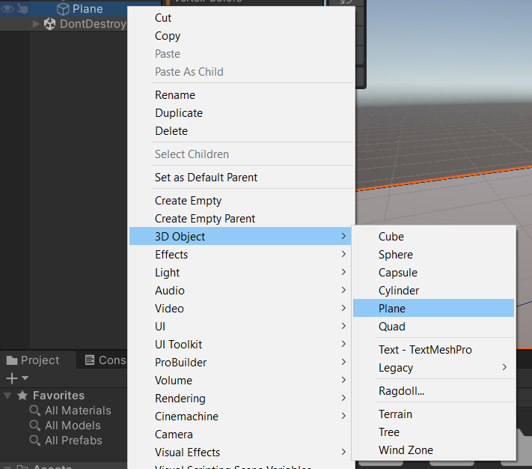

Рисунок 1. Создание платформы

1. Скачиваем с сайта модель персонажа (с полноценными частями тела).



Рисунок 2. Создание объекта

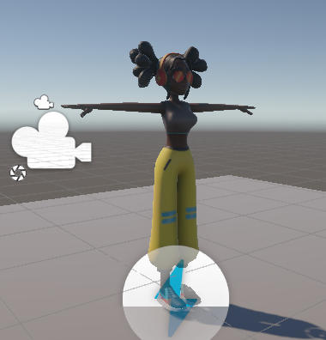

Рисунок 3. В объект Player добавляем скачанную модельку

1. Создаем Rigidbody и Capsule Collider

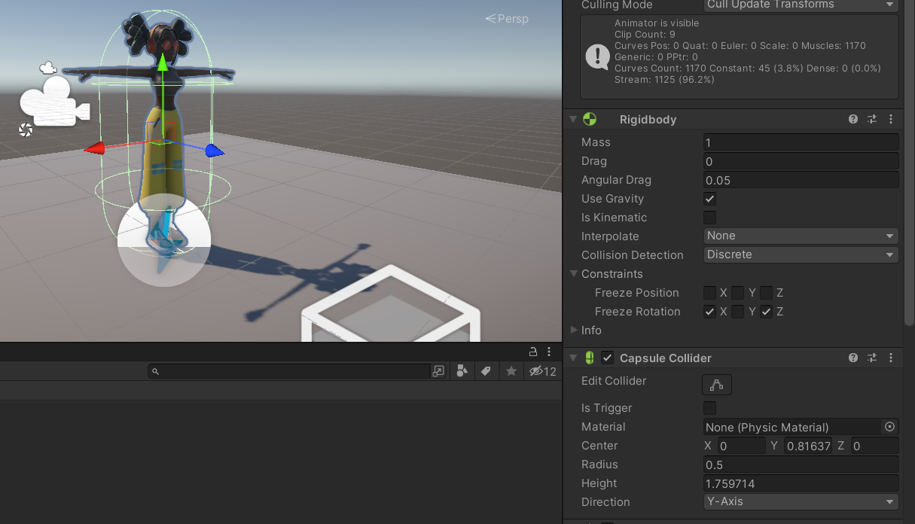

Рисунок 4. Создание компонентов

1. Прописываем скрипт PlayerController

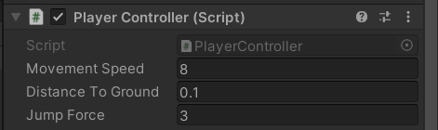

Рисунок 5. Вешаем скрипт на персонажа

1. Создаем компонент Player Input

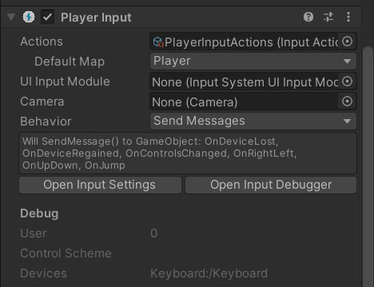

Рисунок 6. Добавляем компонент

1. Далее создаем ещё один скрипт и вешаем на модель персонажа

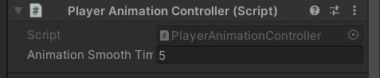

Рисунок 7. Вешаем скрипт PlayerAnimationController

1. В PlayerInputActions настраиваем передвижение персонажа с помощью клавиатуры

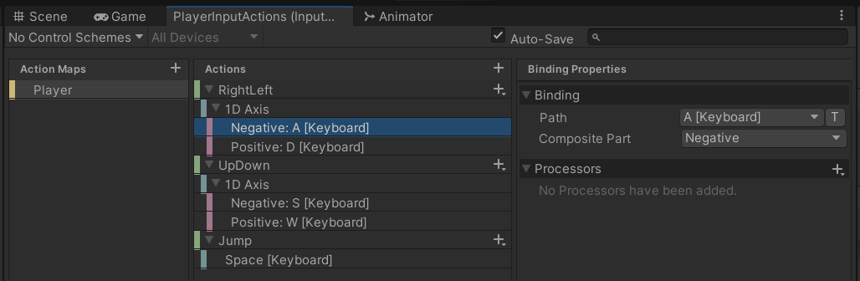

Рисунок 8. Создание передвижения персонажа

1. В аниматоре настраиваем анимации передвижения

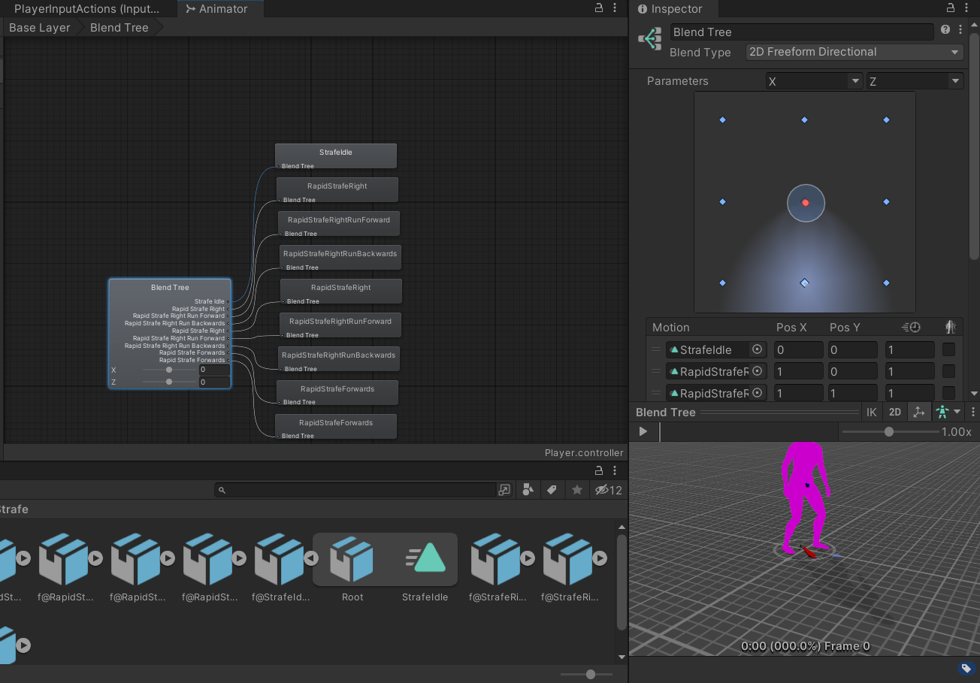

Рисунок 9. Добавление и настройка анимации передвижения

1. Настраиваем камеру

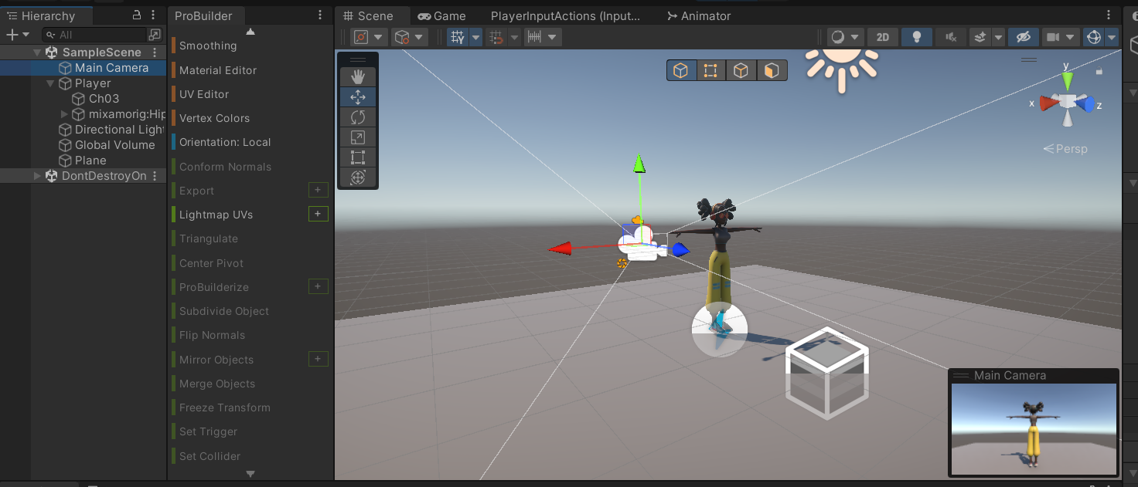

Рисунок 10. Настройка камеры

Вывод: при помощи базовых знаний интерфейса Unity и языка программирования С#, был создан игровой персонаж и реализовано его передвижение.